BR-LXQ一次消谐器

产

品

说

明

书

保定市宝瑞电气有限公司

一、概述
BR-LXQ系列6～35kV电压互感器中性点用非线性电阻消谐阻尼器（简称一次消谐器），是安装在6～35kV电压互感器（以下简称压变或PT）一次绕组Y。接线中性点与地之间的一种非线性电阻消谐阻尼器件。消谐器采用电气性能优异、超细颗粒的SiC为基材，经大吨位的压机压制成高密度的长方形或圆饼状的坯体，在还原气氛下，经上千度的高温烧结而成。裸露的电阻器表面结构经特殊处理，能经受日晒雨淋，可直接用于户内外。它的体积小、重量轻、散热快、强度高、便于安装，很受用户青睐。
该产品完全符合现行电力部标准DL/T620-1997《交流电气装置的过电压保护和绝缘配合》第4.1.5条中的规定，可以起到良好的限制电压互感器铁磁谐振的效果。
二、型号说明
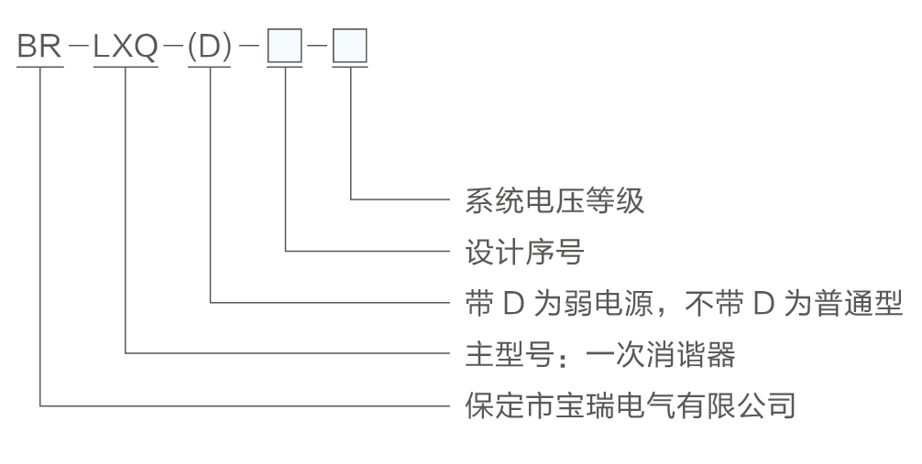

根据系统电压分类，BR-LXQ系列一次消谐器分为6kV、10kV、35kV三种；根据设计序号分类，消谐器分为BR-LXQⅠ、BR-LXQⅡ、BR-LXQⅢ型，其中BR-LXQⅠ型为长方形的消谐器，BR-LXQⅡ、BR-LXQⅢ型为圆柱形的消谐器。BR-LXQⅠ、BR-LXQⅡ型消谐器为6kV、10kV系统通用型；BR-LXQⅢ型把6kV系统和10kV系统用的消谐器细分开，针对性更强。
如：BR-LXQ(D)Ⅱ－10 为10kV系统用、弱绝缘、圆柱形一次消谐器。（消谐器外形尺寸见附图a、图b、图c）
三、使用条件
1、适用于户内及户外，环境温度-40℃～+60℃；
2、额定频率：48Hz～62Hz；
3、海拔高度不大于3000m，地震裂度8度及以下地区；
4、大气中无严重污秽及浸蚀性介质的场所；
5、串接于交流6～35kV非有效接地系统PT一次绕阻中性点与地之间， 在一个系统中
接有多台电压互感器时，在每台互感器的三相高压绕阻中性点装一台消谐器， 才能有效地限制弧光接地过电压和消除铁磁谐振。

